测量视频和音频体验质量
来源：互联网
现在，广播数字电视的节目来源多种多样，这些节目通过各式各样的设备和器件最终送达给观众。我们可以假设，在某些情况下节目的源素材是没有缺陷的，然而实际情况却不总是这样。即便这些源素材本身没有视频和传输损伤，但当它们经过各种各样的传输设备后，通常会使视频造成这样或那样的缺陷。不管什么时候，只要出现了这种质量劣化，就会给用户观看节目的体验质量(QoE)带来影响。有时候这种质量的劣化由内容本身的性质所引起，通常表现为随机性；但有时候又始终表现为不良的QoE。总之，存在着太多的各种各样的因素造成节目内容质量的下降。
我们的目标，是在网络中的各个测试点客观地评测节目的质量，了解并查明在什么时候以及什么地方节目的传输质量受到了影响。
主观评测
使观看人员对图像质量进行主观计分是评测视频质量的一种方法。这种评测方法尽管很好，但却要耗费大量时间，而且在各个观看员之间很难取得一致的评测结果。各个观看员的评分之所以存在差异，是因为有太多的因素影响着他们的评分，例如机顶盒(STB)的类型、机顶盒的固件版本、电视机附近的光照环境，以及显示器的类型(等离子体显示器件或LCD显示器件)，更不要说节目内容和观看人员的情绪同样会给计分带来影响。
对于节目质量的评分，每位观看人员有着他或她自己预想的计分标准。观看人员长时间地去评测节目的质量，不仅会使人感到疲倦，而且也难以对每帧图像的整个画面区域给予足够的关注。大多数人倾向于只注重自己感兴趣的对象，多位观看人员在观看同一节目素材时，对同样的内容很难取得一致的准确计分。正是因为存在着这些差异，要求他们在网络中的不同节点对节目素材给出一致的评价也是不可能的。
因此，对节目素材给出客观评价的最好方法是使用一种设备，该设备应能实时观看每一帧图像，并在整个网络中重复多次使用。沿着图1给出的视频传输路径，从节目源的采集点直至终端机顶盒，包括所涉及到的所有设备或器件，而不论视频流是否发生变化。

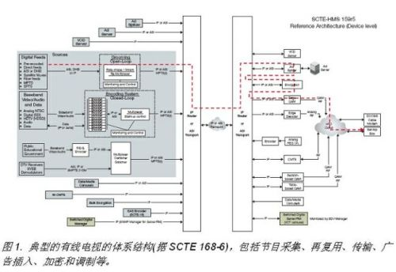
双端文件模式
视频质量的一种客观评测方法是使用客观的图像质量分析仪，这种方法的优点是用一种视频参考文件与接收到的内容进行比较，以检测二者之间的图像质量是否出现了什么变化。这一评测过程是可以多次重复的，也是客观的评测。然而，这种评测方法目前却不能在实际传送流中实时运行。
客观的和实时的评测
另外还有一种最新的方法，即将一种解码器嵌入到单个设备中，这是一种单端的、可实时运行的并且是可重复的、客观的视频质量分析仪。这种解决方案包含有MPEG-2和 H.264解码器，可运行在一种高速服务器平台上并能够接收基于IP的视频信号。采用这种解决方案，可以识别网络中的各种问题，并能够监视任一设备的输入和输出视频。
QoE测量策略
通过机顶盒解码来对视频进行QoE评测虽然有它的优点，但这种方法会十分依赖于所使用的某种特定的机顶盒以及特定的固件版本。为了对整个网络获取可重复的质量计分结果，对于网络中具有不同型号的各种机顶盒而言，如果让所有机顶盒都使用一样的固件版本，这几乎是一件不可能的事。还有，每种机顶盒都具有错误掩蔽功能，它可能会掩蔽某些质量分析仪正在测量的某些错误。最后，使用机顶盒的模拟输出来进行QoE评测，也会降低被测视频的质量，这样就难于进行准确的视频质量测量。因此，使用加密和调制前的参考解码器能够进行更加准确的测量。
目前的泰克的MTM400A及其系列产品被广泛地用于RF层、IP层以及传送流层的遥控测量。这对于评测服务质量十分有用。然而，MTM400A却不能识别包净荷中的内容，因此它无法给出QoE的测量结果。这就为测量设备提出了更高的要求，它必须能够测量目标节目的QoE，以及提供网络中任意两点间的质量劣化信息。
现在，基于MTM400A的回传应用，就有可能获取网络中任意点的内容。为了查明网络中任一设备或器件的问题，可以先使用位于节目采集点的MTM400A或者IPM400A以确保QoS符合要求(无传输错误或无丢包发生)，然后再选择某一节目进行QoE监视。这样可以将指定的节目送入VQS1000服务器以进行QoE计分评测。
而后，随着节目沿着网络的传输，在经过多个环节处理例如广告插入之后，将会再次对QoE进行查验，直至最后将节目送达到终端用户。利用这种方法，可以在整个网络中的多个点上进行特定服务的QoE监测。特别是如果内容经过由MPEG-2到H.264的编码转换，或者在被测节目中插入广告之后，进行这种QoE测量是十分重要的。
QoE测量如何进行？
前面所介绍的QoE解决方案是基于泰克公司VQS1000视频质量软件，对视频元素进行全面的解码，解码出基带视频帧后对图像中的冻结帧、黑场和块效应进行检测。利用这种QoE解决方案，不仅能够测量送达到网络终端用户的任一节目的图像质量，而且还可以用来测量由节目分配源提供的视频质量。如果希望整个网络始终保持高质量的QoE，那么对采集的节目素材进行QoE评测就十分重要。
在进行QoE评测时，可能需要设定两种不同的阈值以区分良好的视频质量和不良的视频质量。对于触发事件而言，了解单个视频帧的质量何时会出现明显的下降固然是重要的，但允许质量有所下降的视频帧通过网络，而在一段时间内大量出现劣化帧时触发告警同样也是十分重要的。
对预先记录的文件进行QoE分析
利用VQS1000，可以对预先记录的传送流文件进行QoE分析。无论该记录文件是从什么地方获取的，或者是从哪个设备获取的，但只要满足以下要求，就可以对其内容进行 QoE评测：
1) 该文件应当符合ISO/IEC 13818-1标准，传送流包中含有188个字节或204个字节；
2) 该文件包含采用MPEG-2或H.264编码的单个或多个节目视频元素可以直接对这样的记录文件进行分析，只需简单地打开文件并开始测量。无论是在文件模式中还是在实时模式中，触发条件均被载入事件窗口，并可以导出为文件。此外，还可以记录图形结果(参看图2)。测量设备将每分钟的黑帧、冻结帧和块效应的测量最小值、平均值和最大值记录到硬盘中。如果在视频帧中出现较大的logo即标志图符，这时背景没有运动(即冻结状态)，则红色图形达到100%。紫色图形的上升或下落取决于该视频中是否存在块效应。例如对于游泳事件，开始几帧仅有很少的运动场景，这时编码器很容易处理，接着几帧出现了大量的动作，从而导致编码器过度压缩使图像出现块状。

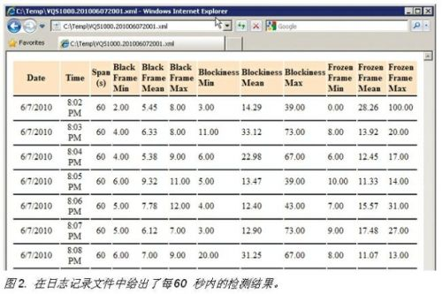
对于很长的记录文件，或者在一较长时间段内发生的实时事件，将测量过程详细地录入硬盘是十分有利的。图2显示的是一个日志记录文件，它给出了一分钟内所有测量结果的统计数据。
利用泰克公司网络监测工具进行QoE分析
VQS1000应用软件可以和泰克公司所有网络监测工具整合在一起，前提是需要将这些网络监测工具升级到V4.5或更高版本。一旦升级，利用Config-Preferences-Decode(配置-参考-解码)菜单将解码器设置为VQS1000应用软件。
从MTM400A的遥控用户界面上选择“Play”按钮，则VQS1000应用程序开始运行，而PC/服务器将开始接收由MTM400A发出的RTP包。这种特定的模式使用的是含有RTP包的数据流，而不是来自MTM400A的UDP包。
在这种方法中，如果VQS1000观察到因网络拥塞而造成RTP包丢失，或者是因为MTM400A无法维持连续的RTP流，那么VQS1000解码器应用程序将作出skip(跳越)应答并试图再次与RTP流同步，而QoE测量则不会受到影响。同样，即使PC没有保持实时视频速率的足够数据吞吐量或PC缓存被充满时，VQS1000将清除该缓存并重新开始实时视频测量，这样就不会给QoE测量带来影响。采用这种方法，即使在视频网络中发生包丢失的情况下，也可以使VQS1000始终了解丢失的回传包信息。
除了附加有视频PID带宽测量以外，VQS1000的显示和操作几乎与MTM400A的文件模式应用一样。VQS1000的另一项功能是当它与MTM400A联用时，所有的触发均通过SNMP返回到MTM400A。此外，还有一项测试称为AV质量测试也是很有用的，如图3所示，MTM400A可以跟踪VQS1000黑帧、冻结帧和块效应测量的触发事件。

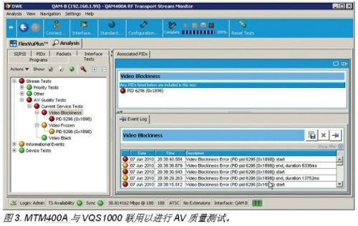
直接在交换机处进行QoE分析
VQS1000的第三项应用是将它直接与视频IP网络中的交换机相连接。在这个应用实例中，对交换机的管理人员而言，重要的是为VQS1000服务器所须的流量提供镜像。一旦连接妥当，VQS1000即可以从实时菜单中开始测量。在进行测量选择时，只需选择网络接口卡，然后扫描特定端口，也可以扫描所有端口。VQS1000默认的是从含有传送流的第一个IP会话开始测量。如果需要变换到另一数据流，也很简单，只需从菜单中选择码流即可。
下面的例子是从交换机处将两个多播流送入到VQS1000服务器。这两个会话来自两个不同的视频编码器，但看起来仍为同一实际视频。其中第一个编码器的编码速率为2Mbps，而另一个编码器的编码速率为8Mbps。图4表示的是VQS1000应用程序对两个会话同时测量的两个拷贝。这两项测量均是实时进行的，在图4的并列显示中给出了它们的测量结果。容易看出，码率为2Mbps的视频图像质量较差，有着较高的块效应读数，而码率为8Mbps的视频有着相对平缓的块效应数值，这和我们预期的结果是一致的。

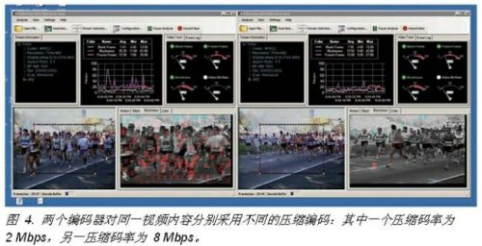
结语
为了确保良好的体验质量，必须配备一种可以进行实时测量的工具，以提供客观和可重复的测量结果。VQS1000能够完全满足这一应用需求。当VQS1000和配置在IP链路终端的IPM400A联用时，将帮助您验证任意时间段内的QoE。但如果出现了某一触发事件，则还需要另一VQS1000应用程序，以观看采集的信号源质量，这样有助于确定问题是来自于网络内部，还是来自于网络之外。如果问题发生在网络内部，那么必须对每一段IP链路进行测试以查明故障的来源，直至发现造成该故障的的单个设备为止。VQS1000可为您提供这一解决方案，使您能够立即查明引起该故障的网络设备。

